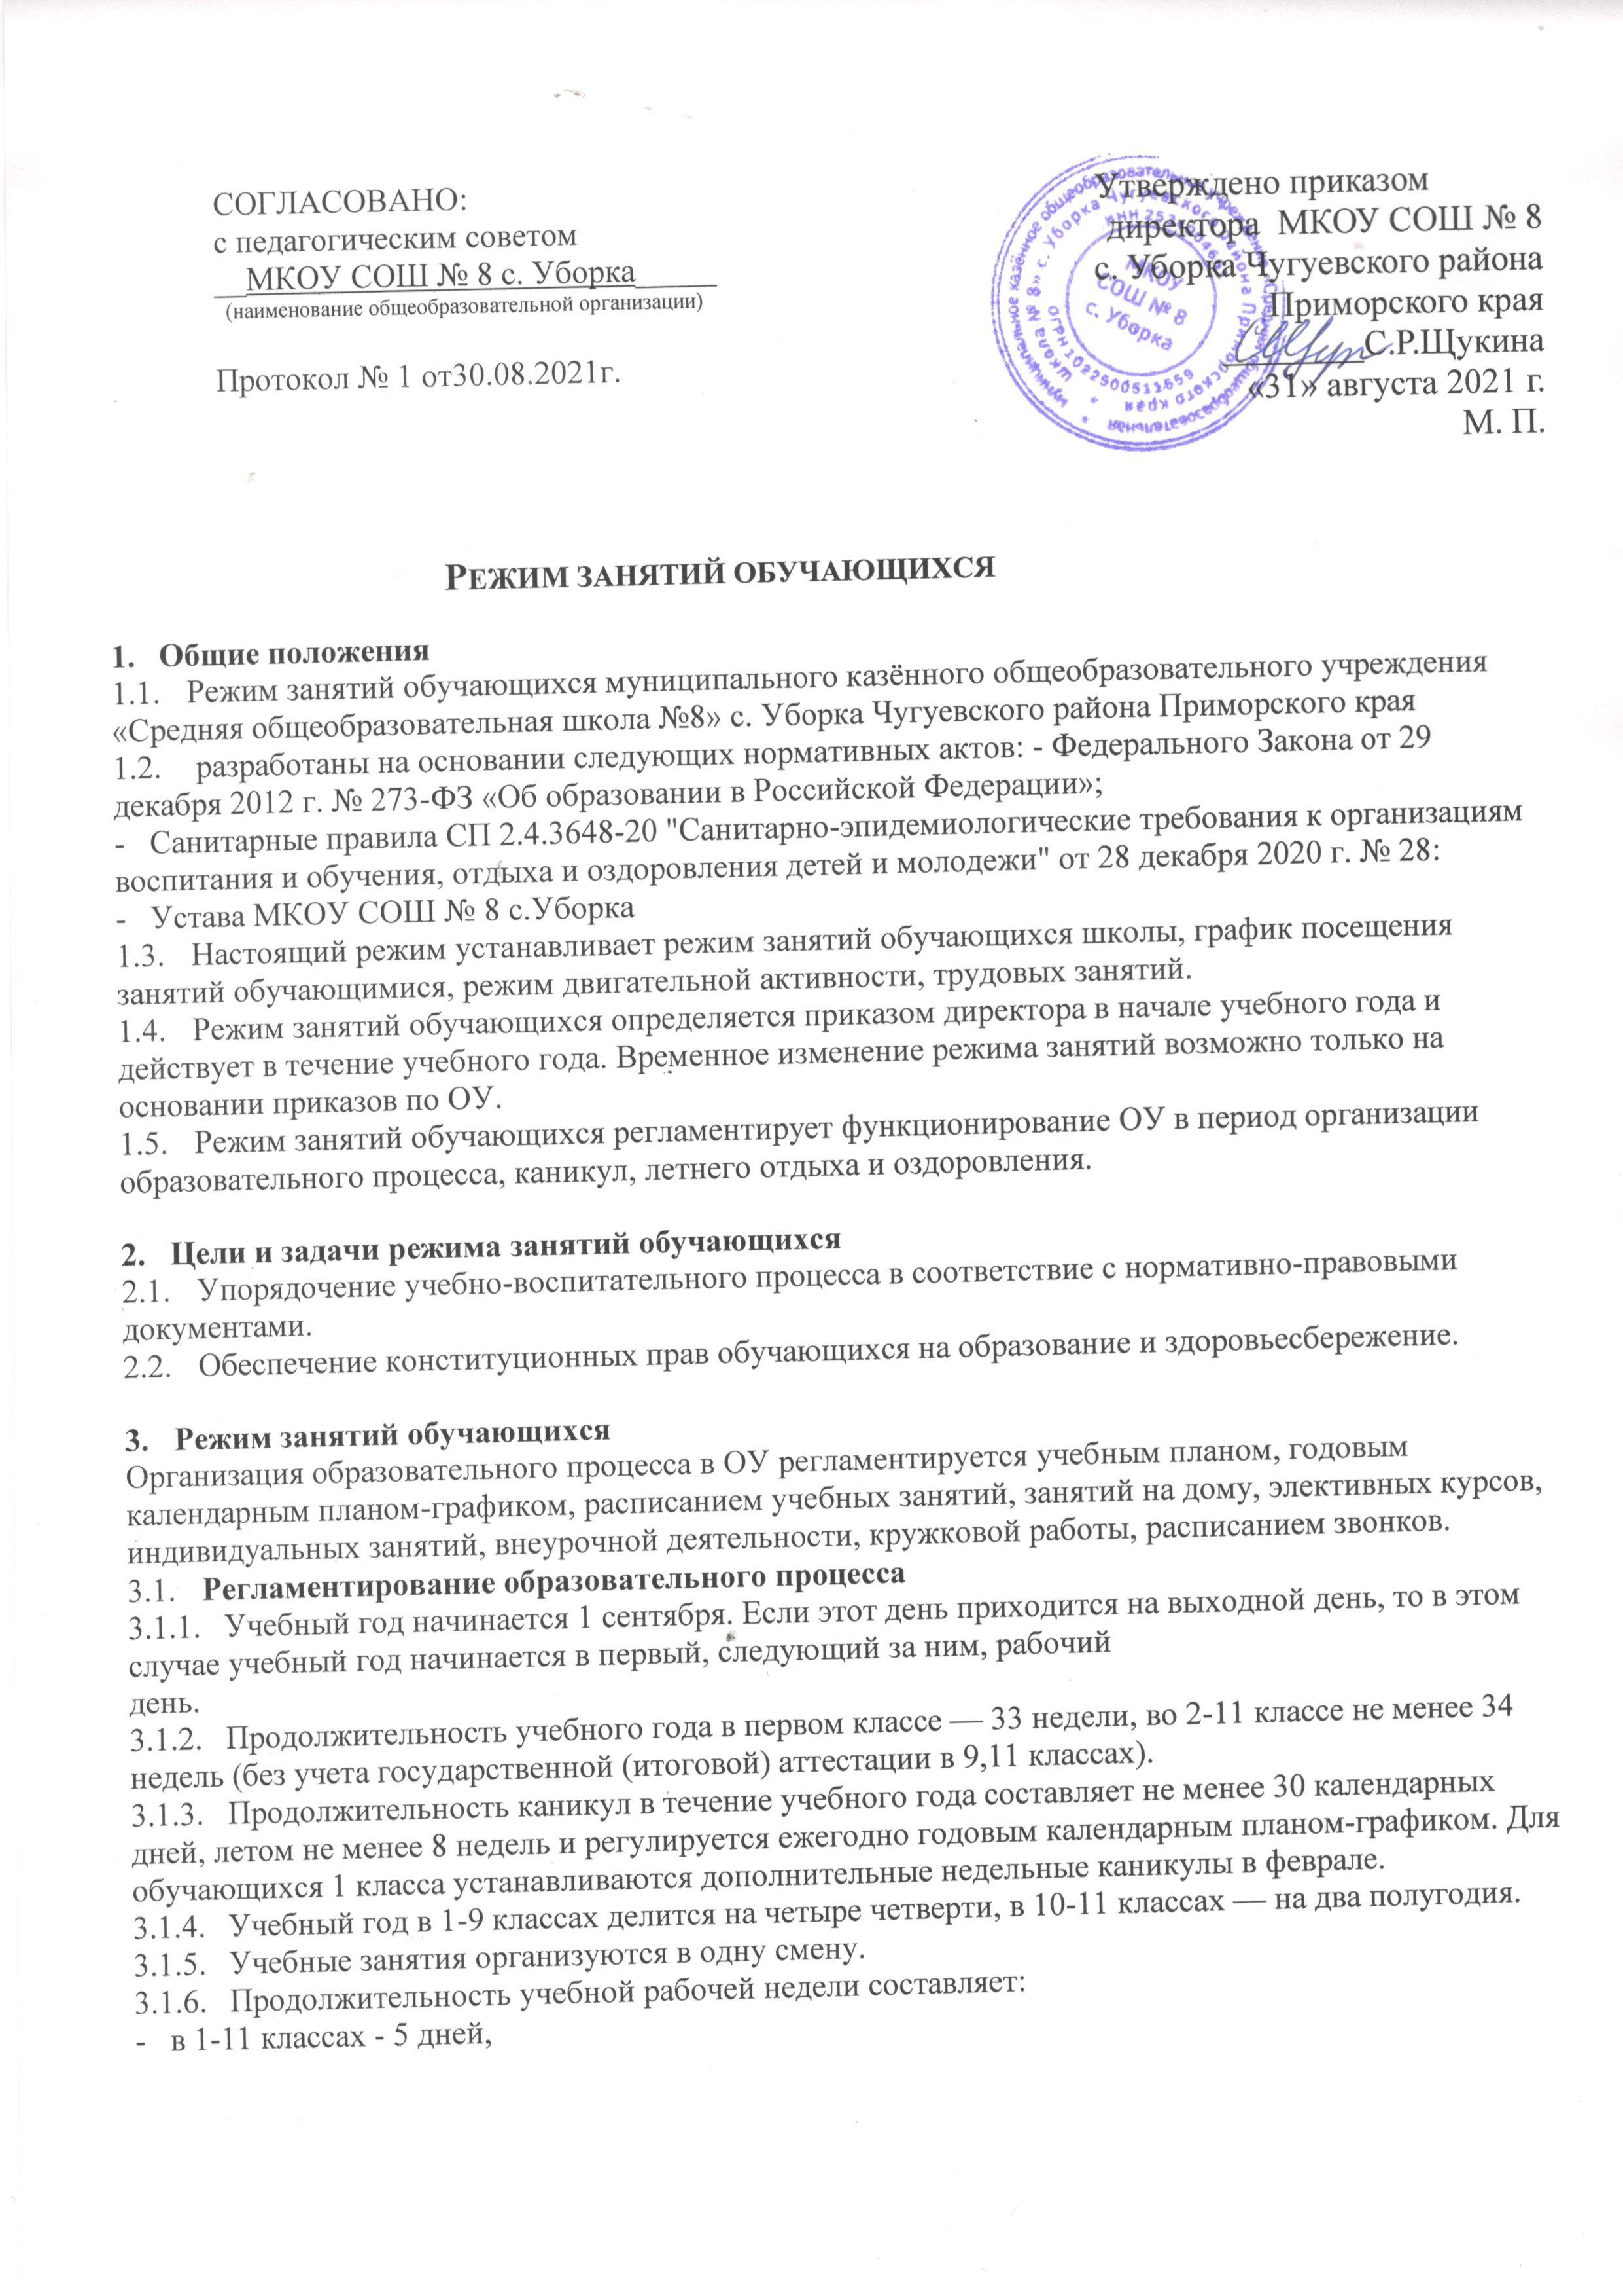

За каждым классом, с 1 по 11-ый, закреплен учебный кабинет, в котором дети находятся весь день, за исключением выходов на питание, организованную прогулку, уроки информатики, физкультуры, иностранного и трудового обучения.

* + 1. Образовательная недельная нагрузка равномерно распределяется в течение учебной недели, при этом объем максимальной допустимой нагрузки в течение дня должен составлять:
* для обучающихся 1-х классов не должен превышать 4 уроков и 1 день в неделю — не более 5 уроков за счет урока физической культуры;
* для обучающихся 2-4-х классов — не более 5 уроков, и один раз в неделю 6 уроков за счет урока физической культуры при 6-дневной учебной неделе;
* для обучающихся 5-6-х классов — не более 6 уроков;
* для обучающихся 7-11-х классов — не более 7 уроков.
  + 1. Начало учебных занятий - в 8:30. Проведение нулевых уроков не допускается.
    2. Продолжительность урока во 2 - 11 классах составляет 45 минут.

В 1 классе используется "ступенчатый" режим обучения:

* в сентябре, октябре - по 3 урока в день по 35 минут каждый;
* в ноябре-декабре - по 4 урока по 35 минут каждый;
* январь - май - по 4 урока по 40 минут каждый.
  + 1. Продолжительность перемен между уроками составляет не менее 10 минут, большой перемены (после 2 или 3 уроков) - 20 минут.

В середине учебного дня для 1 классов рекомендуется организация динамической паузы продолжительностью не менее 40 минут.

* + 1. Индивидуальные занятия, внеурочная деятельность, кружковая работа планируются на дни с наименьшим количеством обязательных уроков.
    2. Между началом занятий дополнительного образования (кружки, секции) и последним уроком рекомендуется устраивать перерыв продолжительностью не менее 45 минут.
    3. Расписание уроков составляется с учетом дневной и недельной умственной работоспособности обучающихся и шкалой трудности учебных предметов. При составлении расписания уроков чередуются различные по сложности предметы в течение дня и недели: для обучающихся начального общего образования основные предметы (математика, русский и иностранный язык, окружающий мир) необходимо чередовать с уроками музыки, изобразительного искусства, технологии, физической культуры; для обучающихся основного и среднего общего образования предметы естественно­математического профиля чередовать с гуманитарными предметами. В начальных классах сдвоенные уроки не проводятся.
    4. В течение учебного дня не следует проводить более одной контрольной работы. Контрольные работы рекомендуется проводить на 2-4-м уроках.
    5. Объем домашних заданий (по всем предметам) должен быть таким, чтобы затраты времени на его выполнение не превышали (в астрономических часах):
* во 2-3 классах — 1,5 ч.,
* в 4-5 классах — 2 ч.,
* в 6-8 классах — 2,5 ч.,
* в 9-11 классах — до 3,5 ч.
  + 1. Перед началом каждого урока подается звонок. По окончании урока учитель и обучающиеся выходят из кабинета.
    2. Дежурные учителя во время перемен дежурят в рекреации и коридорах, в помещении столовой, и обеспечивают дисциплину обучающихся, а также несут ответственность за поведение детей на переменах. График дежурства учителей утверждается директором.
    3. В школе с целью профилактики утомления, нарушения осанки, зрения обучающихся должны проводиться на уроках физкультурные минутки и гимнастика для глаз.
    4. Учителям категорически запрещается впускать в класс посторонних лиц без предварительного разрешения директора школы, а в случае его отсутствия - дежурного администратора.
    5. Ответственному за пропускной режим ОУ категорически запрещается

впускать в здание школы посторонних (иных) лиц без предварительного разрешения. К иным лицам относятся: представители общественности, представители административных органов, другие лица, не являющиеся участниками образовательного процесса. Въезд на территорию школы во время образовательного процесса должен быть закрыт.

* + 1. Учителям не разрешается принимать задолженности у обучающихся в то время, когда у них по расписанию имеются другие уроки.
    2. Учителям категорически запрещается вести прием родителей во время уроков. Встречи учителей и родителей обучающихся осуществляются на переменах или вне уроков по предварительной договоренности.
    3. Категорически запрещается отпускать учеников с уроков на различные мероприятия (репетиции, соревнования) без разрешения администрации школы.
    4. Категорически запрещается удаление обучающихся из класса, моральное или физическое воздействие на обучающихся.
    5. Изменения в расписание разрешается вносить только по письменному заявлению учителя с разрешения директора или лица, его замещающего. Категорически запрещается производить замену уроков по договоренности между учителями без разрешения администрации школы.
  1. Питание

Питание обучающихся проводится согласно приказу и установленному графику. График питания обучающихся, дежурства по школе утверждается директором ежегодно. Учителя сопровождают детей в столовую, присутствуют при приеме пищи детьми и обеспечивают порядок в столовой.

* 1. Режим двигательной активности учащихся
     1. Двигательная активность обучающихся помимо уроков физической культуры в образовательном процессе обеспечивается за счет:
* физкультминуток на уроках;
* организованных подвижных игр на переменах;
* внеклассных спортивных занятий и соревнований, общешкольных

спортивных мероприятий, дней здоровья;

* самостоятельных занятий физической культурой в секциях.
  + 1. Спортивные нагрузки на занятиях физической культурой, соревнованиях, внеурочных занятиях спортивно-оздоровительного направления при проведении динамического или спортивного часа должны соответствовать возрасту, состоянию здоровья и физической подготовленности обучающихся, а также метеоусловиям (если они организованы на открытом воздухе).
    2. Обучающимся основной физкультурной группы разрешается участие во всех физкультурно­оздоровительных мероприятиях в соответствии с их возрастом. С обучающимися подготовительной и специальной групп физкультурно-оздоровительную работу следует проводить с учетом заключения врача.
    3. К участию в соревнованиях и туристских походах обучающихся допускают с разрешения медицинского работника.

1. Режим каникулярного времени
   1. Продолжительность каникул в течение учебного года составляет не менее 30 календарных дней. Для обучающихся во время каникул проводятся занятия детских объединений дополнительного образования, внеклассные мероприятия, экскурсии ( по отдельному плану).
   2. .Образовательное учреждение организует летний отдых обучающихся на базе школы (ДОЛ) - для детей, требующих особого педагогического внимания.
   3. Организация отдыха проводится по распоряжению администрации Чугуевского муниципального округа и утвержденной адресной программы отдыха и оздоровления детей.
2. Режим внеурочной деятельности
   1. Режим внеурочной деятельности регламентируется расписанием работы занятий внеурочной деятельности, занятий детских объединений дополнительного образования.
   2. Проведение экскурсий, походов, выходов с детьми на внеклассные мероприятия осуществляется в соответствии с календарно-тематическим планированием и планом воспитательной работы. Выход за пределы школы регламентируется приказом по Образовательному учреждению. Ответственность за жизнь и здоровье обучающихся при проведении подобных мероприятий несет педагогический работник, назначенный приказом по Образовательному учреждению и прошедший инструктаж по охране труда. Ответственный работник проводит инструктаж по охране труда с обучающимися.
   3. Групповые, индивидуальные занятия, занятия объединений дополнительного образования начинаются не ранее, чем через 40 минут после окончания уроков.
   4. При проведении внеурочных занятий продолжительностью более 1 академического часа организуются перемены - 10 минут для отдыха со сменой вида деятельности.

.

1. Режим трудовых занятий обучающихся
   1. На занятиях трудом, предусмотренных образовательной программой ОУ, следует чередовать различные по характеру задания.
   2. При организации практики и занятий общественно-полезным трудом обучающихся, предусмотренных образовательной программой, связанных с большой физической нагрузкой (переноска и передвижение тяжестей), необходимо руководствоваться санитарно­эпидемиологическими требованиями к безопасности условий труда работников, не достигших 18­летнего возраста.
   3. Не допускается привлекать обучающихся к работам с вредными или опасными условиями труда, при выполнении которых запрещается применение труда, лиц моложе 18 лет, а также к уборке санитарных узлов и мест общего пользования, мытью окон и светильников, уборке снега с крыш и другим аналогичным работам.
   4. Допустимая продолжительность работ для обучающихся 12-13 лет составляет 2 часа; для подростков 14 лет и старше — 4 часа. Через каждые 45 минут работы необходимо устраивать регламентированные 20-минутные перерывы для отдыха.
2. Режим проведения промежуточной и государственной (итоговой) аттестации
   1. Промежуточная аттестация в переводных 2-8, 10 классах проводится в мае текущего учебного года без прекращения образовательного процесса в соответствии с Уставом ОУ и решением педагогического совета.
   2. Сроки проведения государственной (итоговой) аттестации обучающихся устанавливаются приказами Министерства образования и науки Российской Федерации.
   3. При проведении промежуточной и государственной (итоговой) аттестации не допускается проведение более одного экзамена в день. Перерыв между проведением экзаменов должен быть не менее 2 дней.
3. Организация воспитательного процесса
   1. Организация воспитательного процесса регламентируется расписанием работы кружков, секций, внеурочной деятельности, детских общественных объединений.
   2. Дежурство по ОУ администрации, учителей, классных коллективов и их классных руководителей осуществляются в соответствии с графиком дежурств, составленным заместителем директора по воспитательной работе в начале учебного года (или каждой четверти) и утверждается директором.
   3. Учитель, ведущий последний урок, выводит детей класса в гардероб и присутствует там до ухода из здания всех учеников.
   4. Проведение экскурсий, походов, выходов с детьми на внеклассные мероприятия за пределы ОУ разрешается только после издания соответствующего приказа директора на основании заявлений родителей (законных представителей) несовершеннолетних обучающихся. Ответственность за жизнь и здоровье детей при проведении подобных мероприятий несет учитель, который назначен приказом директора.
   5. Работа спортивных секций, кружков, внеурочной деятельности допускается только по расписанию, утвержденному директором школы.
   6. Изменение в режиме занятий обучающихся определяется приказом директора в соответствие с нормативными - правовыми документами в случаях объявления карантина, приостановления образовательного процесса в связи с понижением температуры воздуха.
4. Занятость обучающихся в период летнего отдыха и оздоровления

Летняя кампания проводится с целью оздоровления обучающихся, воспитания у них трудолюбия, любви к окружающей среде, формирования здорового образа жизни и обеспечения занятости детей в летнее время, профилактики правонарушений среди несовершеннолетних. Организация воспитательного процесса в образовательном учреждении в летний период регламентируется соответствующим приказом директора.

1. Документация

Режим занятий обучающихся регламентируется следующими документами:

* 1. Приказы директора:
* Об организации образовательного процесса в учебном году,
* Об организации питания,
* Об организованном завершении четверти, учебного года, и другие.
  1. Графики дежурств: классных коллективов, дежурных администраторов и учителей;
  2. Правила внутреннего трудового распорядка для сотрудников школы;
  3. Правила внутреннего распорядка для обучающихся;
  4. Графики работы библиотеки.